# Large Primes – 500pt (Ming):

* Gọi F(N) là số các số có <= N chữ số mà tổng các chữ số của nó là nguyên tố. Đáp số là F(400) – F(20).
* Tính F(N) bằng DP (số chữ số, tổng các chữ số).
* Code: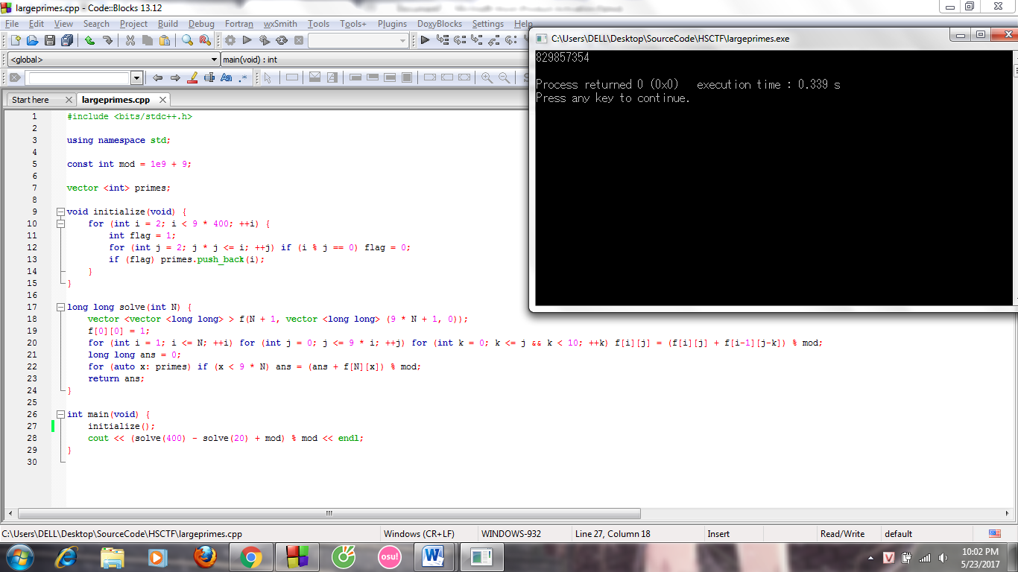
* Flag: “829857354”